Анкета животного без владельца от 02.04.2025 г.

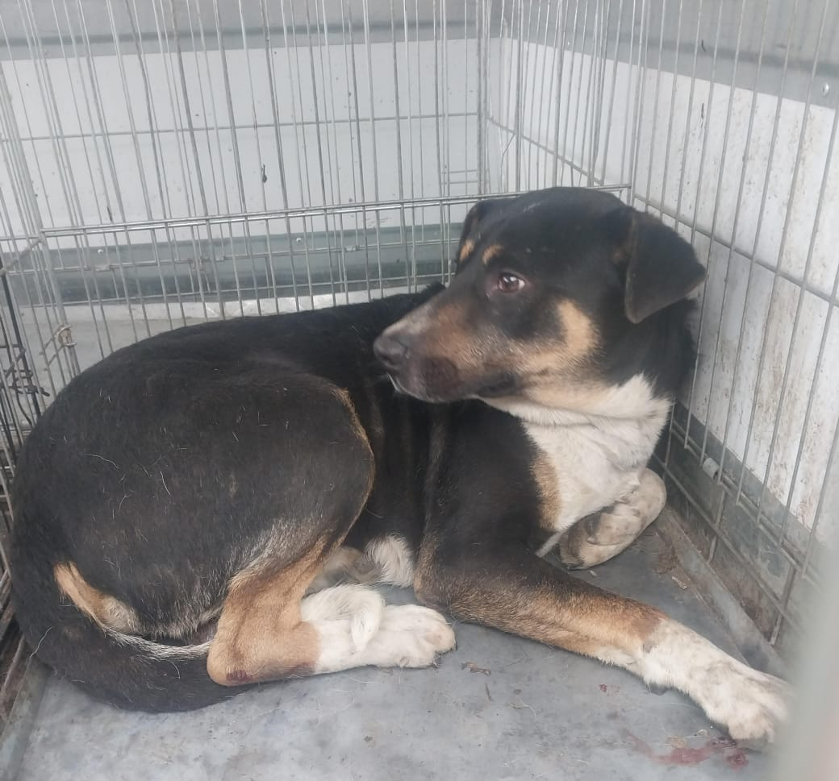 | Дата отлова, место (район, улица) | 02.04.2025 г.  Г.Ставрополь, ул.Осетинская,3
 | Вид, пол животного | Кобель
 | Окрас животного | Черно-рыжий
 | Инд. номер/маркировка животного
 | Дата операции

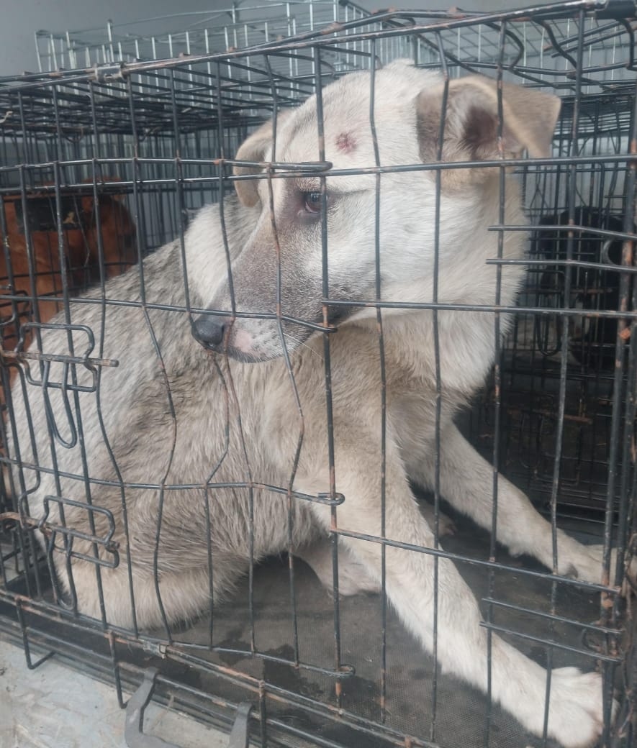 | Дата отлова, место (район, улица) | 02.04.2025 г.  г.Ставрополь, ул.Халтурина,18
 | Вид, пол животного | Кобель
 | Окрас животного | Серый
 | Инд. номер/маркировка животного
 | Дата операции

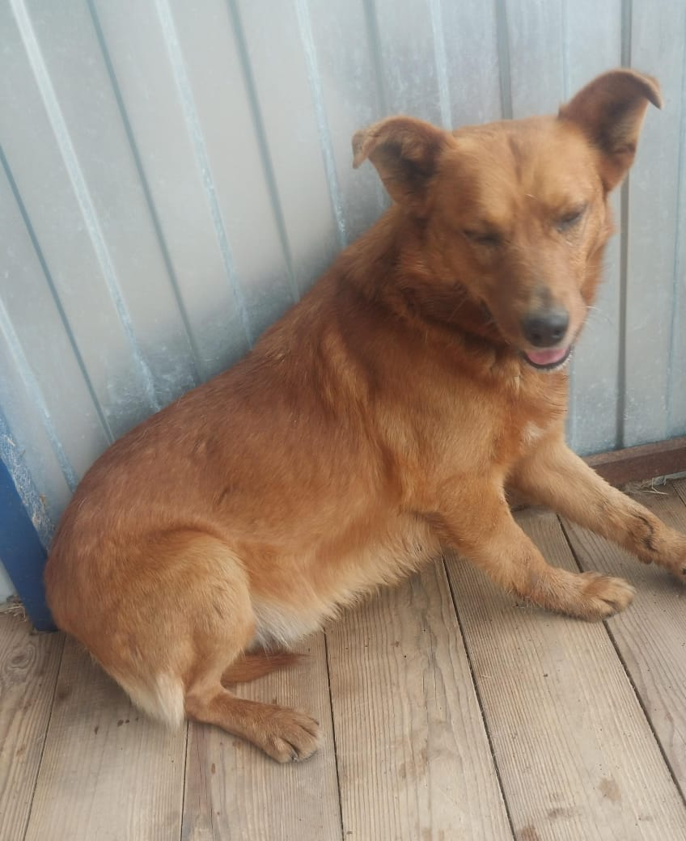 | Дата отлова, место (район, улица) | 02.04.2025 г.  г.Ставрополь, пр.Юности, 4а школа
 | Вид, пол животного | Кобель
 | Окрас животного | Рыжий
 | Инд. номер/маркировка животного
 | Дата операции

